Государственное бюджетное дошкольное образовательное учреждение детский сад№69 общеразвивающего вида с приоритетным осуществлением деятельности по физическому развитию детей
Красносельского района Санкт-Петербурга

Конспект ООД по ФЭМП во 2 младшей группе на тему:

«Веселые игры»

Подготовила и провела воспитатель
2 мл.гр №8
Герейханова Г.С

г. Санкт-Петербург
2021

Тема: «Веселые игры»

Цель: закрепление знаний о геометрических фигурах, формирование умений различать и называть основные цвета и величину предметов.
Задачи:
Образовательные:
- продолжать учить различать понятия «много», «один».
- закрепить понятие «круглое».
- закрепить умение отличать понятия «большой», «поменьше», «еще меньше», «маленький»;
- продолжать учить различать и называть геометрические фигуры.
Воспитательные:
- воспитывать желание трудиться
- воспитывать доброту и отзывчивость
Развивающие:
- развивать слуховое и зрительное восприятие, наблюдательность
- развивать речь и обогащать словарный запас
Форма работы: групповая
Словарная работа: пирамида, колечки, крылечко, кошки, мышки
Методы и приемы: словесные и наглядные
Индивидуальная работа: закрепить название геометрических фигур с Пашей Б и Региной М
Материалы и оборудование :
Демонстрационный: 2 пирамидки, картинка с изображением кошки.
Раздаточный: лист формата А 4 с набором геометрических фигур (1 круг и 4 треугольника 1 меньше другого).
Организационный момент:
В: Сядем рядышком по кругу
Скажем здравствуйте друг другу
Если каждый улыбнется
Утро доброе начнется.
Доброе утро!
Дети: Доброе утро
В: К нам на занятие пришли гости давайте мы поздороваемся с ними.
Дети: Здравствуйте

Ход образовательной деятельности:
В: Сегодня к нам в группу пришла кукла Катя, ей хотелось познакомиться с нашими детками и поиграть, но она не с пустыми руками а взяла какую то коробочку. Вам интересно узнать, что там прячется? Давайте откроем и посмотрим. Что это?
Дети: Пирамида
В: А из чего она состоит?
Дети: из колечек
А какой формы колечки?
Дети: круглые.
Но кукла Катя так спешила к вам, что по дороге рассыпала все кольца пирамиды, поможете ей собрать?
В: Игра «Собери пирамидку».
В: А с каких колечек мы будем составлять пирамиду?
Ответы детей (С больших, а затем (поменьше… (еще меньше, (маленькие).
Дети по очереди собирают колечки на пирамиде. Игра продолжается до тех пор, пока не будет собрана пирамида.
Вы справились ребята, а теперь у нас веселая физкультминутка
Физминутка «Три медведя»
Три медведя шли домой (дети шагают на месте вперевалочку)
Папа был большой-большой. (поднять руки над головой, потянуть вверх.)
Мама с ним поменьше ростом,(руки на уровне груди.
А сынок — малютка просто. (присесть)
Очень маленький он был, (присев, качаться по-медвежьи.)
С погремушками ходил. (встать, руки перед грудью сжаты в кулаки).
И играл он до утра
Ту-ру-ру та-ра –ра –ра
- Молодцы, очень весело мы поиграли. А теперь я закрою глаза и досчитаю до пяти, а вы должны успеть все сесть за стол.
Дети занимают место за столом.
Игра «Собери кошку из геометрических фигур».
В: У меня для вас, ребята, есть еще одна загадка:
Мордочка усатая,
Шубка полосатая
Молоком питается.
Как называется? … кошка (на доску вывешивается картинка кошки)
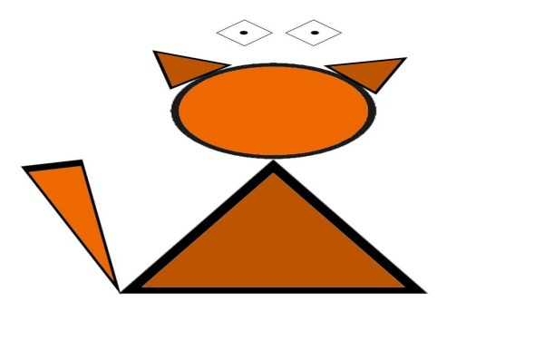

.

В: А, что есть у кошки? (Хвост, лапки, уши и т. д.)
- А теперь посмотрите вот на эту картинку (рядом вывешивается картинка со схемой кошки из геометрических фигур).
Посмотрите, из чего состоит тело кошки? (из геометрических фигур).
В: голова это круг, туловище большой треугольник, а ушки маленькие треугольники.
В: Посмотрите, у вас на столе лежат геометрические фигуры. Какие фигуры лежат у вас?
Ответы детей
В: Как вы думаете, сможем ли мы из них выложить кошек? Давайте попробуем.
Дети выкладывают кошек из геометрических фигур.
Воспитатель контролирует процесс и помогает детям, которые затрудняются.
А теперь давайте отдохнем.
Пальчиковая гимнастика «КОШКИ — МЫШКИ»
Вот кулак, (показать кулак левой руки)
А вот – ладошка, (раскрыть пальцы, ладонь вверх)
На ладошку села кошка. («когти» правой руки водят по ладошке левой)
Села мышек посчитать,
Раз, два, три, четыре пять. ( правой рукой загибать по одному пальцу левой )
Мышки очень испугались, ( вращать кулаком)
В норки быстро разбежались ( спрятать кулак под правую подмышку)
Итог образовательной деятельности:
Ну вот, наши игры подошли к концу. Вы все молодцы очень хорошо играли. А какая игра вам понравилась больше всего?
Ответы детей.
Какие геометрические фигуры мы называли?
Какой величины были треугольники в игре «Собери кошку»?
Вы постарались ребята молодцы!
Вместе мы поиграли, позанимались и закрепили наши знания.

Список использованной литературы:

https://nsportal.ru/detskiy-sad/zdorovyy-obraz-zhizni/2019/11/04/fizkultminutki-dlya-vtoroy-mladshey-gruppy
https://fsd.multiurok.ru/html/2017/09/07/s_59b16a9d689c8/img6.jpg

